DS electronica  
Alcance del proyecto

01/09/2020

# Información general

## Antecedentes y descripción del proyecto

Emprendimiento familiar que surgió en el año 2018, del que participan Diego y Silvia, el objetivo es tener una tienda online de productos electrónicos para captar más clientes y darle formalidad para el futuro tener un local.

## Alcance del proyecto

|  |  |
| --- | --- |
|  | PASO A PASO |

## Requisitos

|  |  |
| --- | --- |
|  | PUNTOS A TENER EN CUENTA |

* Direccionamiento a redes sociales:

1. Facebook
2. Instagram
3. Mail
4. Whatsapp

* Newsletter: Suscribirse para obtener promociones y descuentos.
* Contacto: Envió de mail desde la página para consultas.
* Categorías: Visualización de los productos ordenados.
* Nosotros: Breve historia del emprendimiento.
* Usuarios: Registro de usuarios recurrentes para obtener descuentos.
* Carrito: Formas de pago.

## Entregas

|  |  |
| --- | --- |
|  | TODAS LAS FECHA CON LOS PUNTOS A ENTREGAR O REUNIONES PARA DEFINIR |

| Tarea | Fecha de vencimiento | Fecha de postergacion | Listo |
| --- | --- | --- | --- |
| Primer reunión | 19/06/2020 | 23/07/2020 |  |
| Sketch y estructura en HTML, acuerdo de fuentes y colores | 25/06/2020 | 02/07/2020 |  |
| Agregar CSS, modelado, flexbox y grillas | 16/07/2020 | 21/07/2020 |  |
| Cambios en HTML o CSS, según las observaciones del cliente | 23/07/2020 | - |  |
| Adaptación del proyecto al framework, agregando animaciones, transformaciones y transiciones | 28/07/2020 | 04/07/2020 |  |
| Aplicación de SASS y subida al repositorio de GitHub | 13/08/2020 | 17/08/2020 |  |
| Revisar versiones en el repositorio y pruebas | 18/08/2020 | - |  |
| Entrega de página final cargada en el servidor con acceso desde la web | 25/08/2020 | 01/09/2020 |  |

## Partes afectadas

No habrá partes afectadas ya que es un proyecto desde el inicio.

## Procesos afectados

|  |  |  |
| --- | --- | --- |
|  | PUNTOS DEL PROYECTO QUE NO SE PRODRAN REALIZAR |  |

* La web no tendrá registro de usuarios
* El sistema de pago no será posible en este proyecto

## Exclusiones específicas fuera del ámbito de acción

1. Para iniciar el proyecto se deberá abonar un 25%.
2. Debemos contar con todo el material disponible como imágenes, detalles de los productos, precios, disponibilidad de consultas. Fecha tope 02/07/2020.
3. En la fecha que se realicen los cambios en Html y CSS se deberá abonar el 50% del proyecto.
4. En la revisión sobre el repositorio se podrá volver a la versión que más les guste. Si para antes de esta fecha no esta el 75% del presupuesto se postergaran las siguientes entregas hasta cumplir con este requisito.
5. Una vez finalizada la pagina se debe abonar el 25% restante.
6. Por ultimo se entrega el dominio y credenciales de hosting.

## Plan de implementación

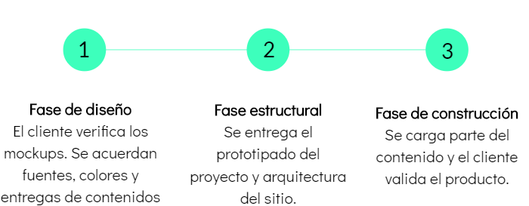 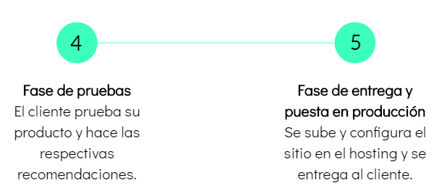

## Presupuesto

Para el cálculo del presupuesto se tendrá en cuenta las etapas del proyecto (diseño y adaptación responsive, repositorio, dominio y hosting son 6000$) y las horas dedicadas al mismo que se estiman 120 horas a 450$ la hora (54000$). Valido por un mes (Hasta el 19/06/2020).

Precio final: **60000$**

Tambien ofrecemos los siguientes servicios adicionales:

* Mantenimiento del hosting.
* Actualización de plugins.
* Actualización de contenidos.
* Cambios de diseño.
* Nuevas páginas.

Se podrá abonar en efectivo o transferencia bancaria.

# Aprobación y autoridad para proseguir

Aprobamos el proyecto según se describe más arriba, y autorizamos al equipo a que siga adelante.

|  |  |  |
| --- | --- | --- |
| Nombre | Cargo | Fecha |
| Diego Giannantonio | CEO | 19/06/2020 |
|  |  |  |
|  |  |  |

|  |  |  |  |  |  |  |  |  |
| --- | --- | --- | --- | --- | --- | --- | --- | --- |
|  |  |  |  |  |  |  |  |  |
| Aprobado por |  |  | Fecha |  | Aprobado por |  |  | Fecha |